В летний оздоровительный период старшая группа  №11 была сборной, посещали дети разных возрастов: дети 5,6 и 7 лет. .Вся работа в летний период была построена в соответствии с утвержденным планом работы ДОУ на летний период и режимом работы.

Весь период бодрствования, кроме сна, проводили на свежем воздухе, время проведения прогулок в летний период увеличилось. В связи с этим повышается двигательная активность детей за счет организации различных видов деятельности на участке - зарядка, спортивные и подвижные игры, развлечения, организация игровой, трудовой, экспериментальной деятельности детей.

В летний период день начинался с утреннего приема детей, зарядки и заканчивался уходом детей на свежем воздухе, на участках детского сада, беседуя с родителями о самочувствии детей, здоровье, а в непогоду прием и уход детей осуществлялся в группе.

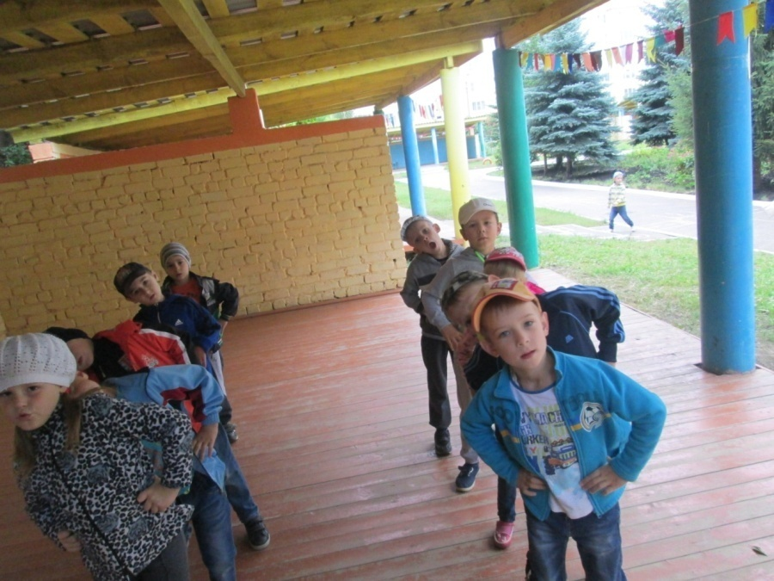

Оздоровительная работа основывалась на закаливающих процедурах, таких как: воздушные и солнечные ванны, гимнастика после сна, хождение по массажным коврикам. В теплые дни ребята принимали солнечные и воздушные ванны, ходили босиком по траве, спали без маек.

Лето прекрасное время для развития интеллектуальных и творческих способностей детей, расширения их кругозора. В летний период были успешно организованы и проведены  тематические дни, во время которых дети узнавали что-то новое, закрепляли уже ранее полученные  знания, делились своими впечатлениями и яркими воспоминаниями.

 Во время «Дня поделок из бумаги» дети  познакомились со свойствами и видами бумаги,  научились делать самолетики из бумаги, чему были чрезвычайно рады.

         Во время  дня «Путешествие в мир животных» с детьми проводили беседы о домашних и диких животных,  дидактические игры, загадывали загадки о животных, сделали объемную аппликацию из геометрических фигур « Кто живет в лесу?»

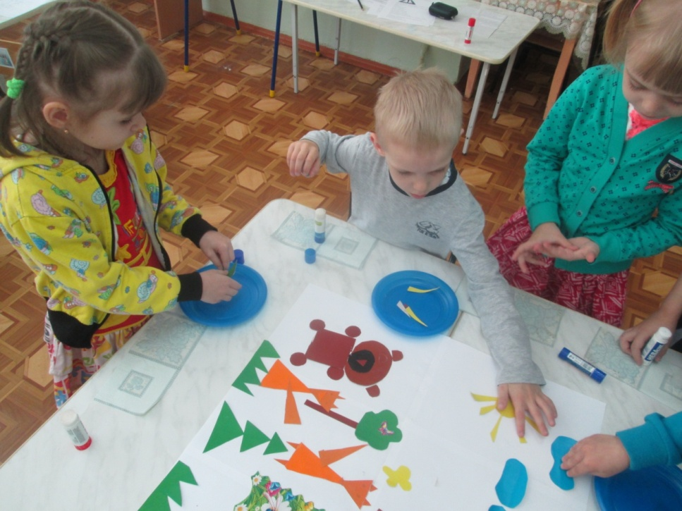

В «День растений и цветов» дети играли в дидактические игры «Собери цветок», подвижные игры «Садовник», «Назови цветок по описанию» Из цветной бумаги изготовили божью коровку, из ниток одуванчики, и оформили красочный луг.

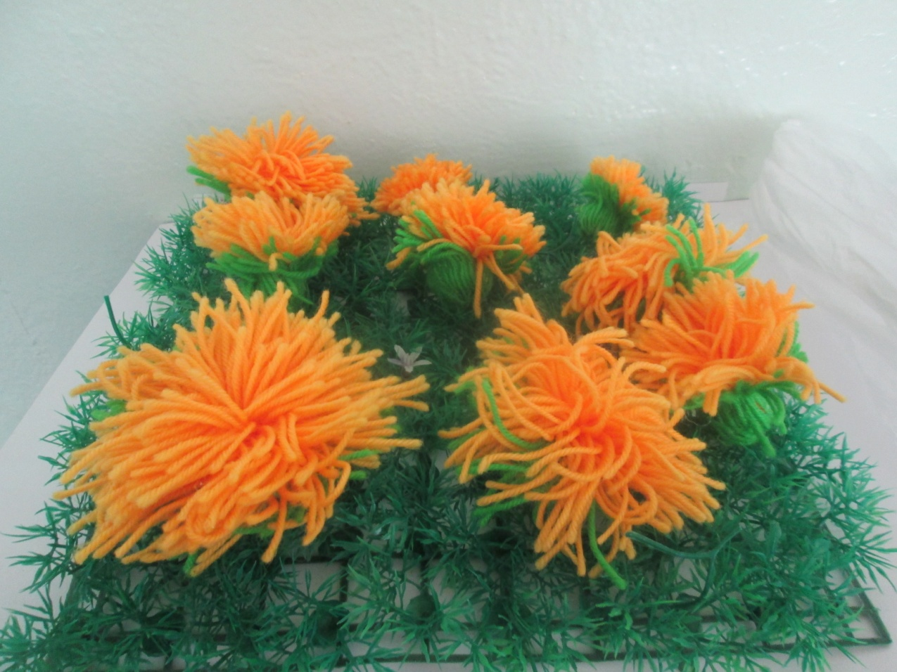

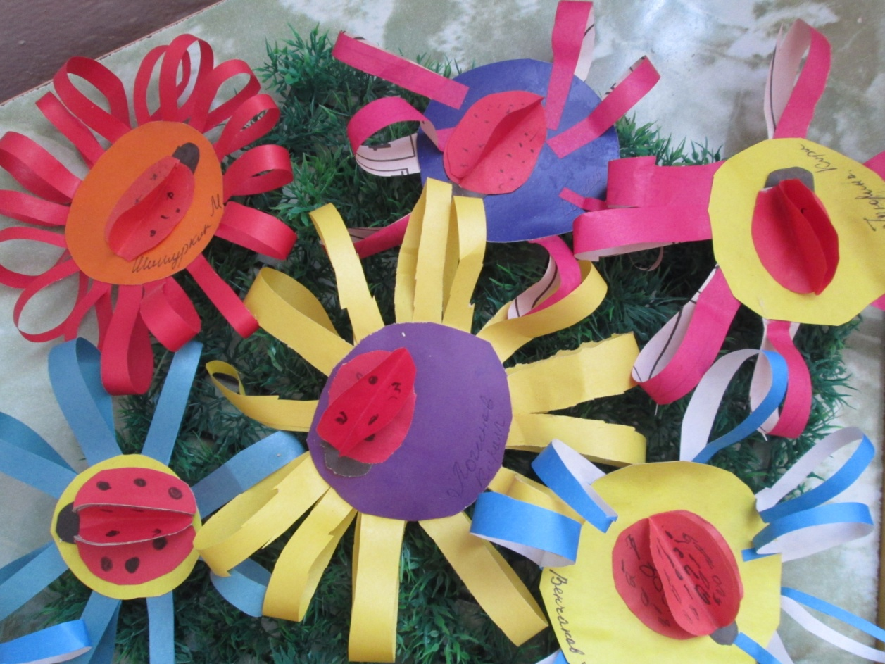

        Во время «дня мордовской культуры » познакомили детей с сказками о земле Мордовской , говорили о мордовских праздниках, о значении деревьев в культуре мордвы , наряжали березу ленточками, водили хороводы вокруг нее.

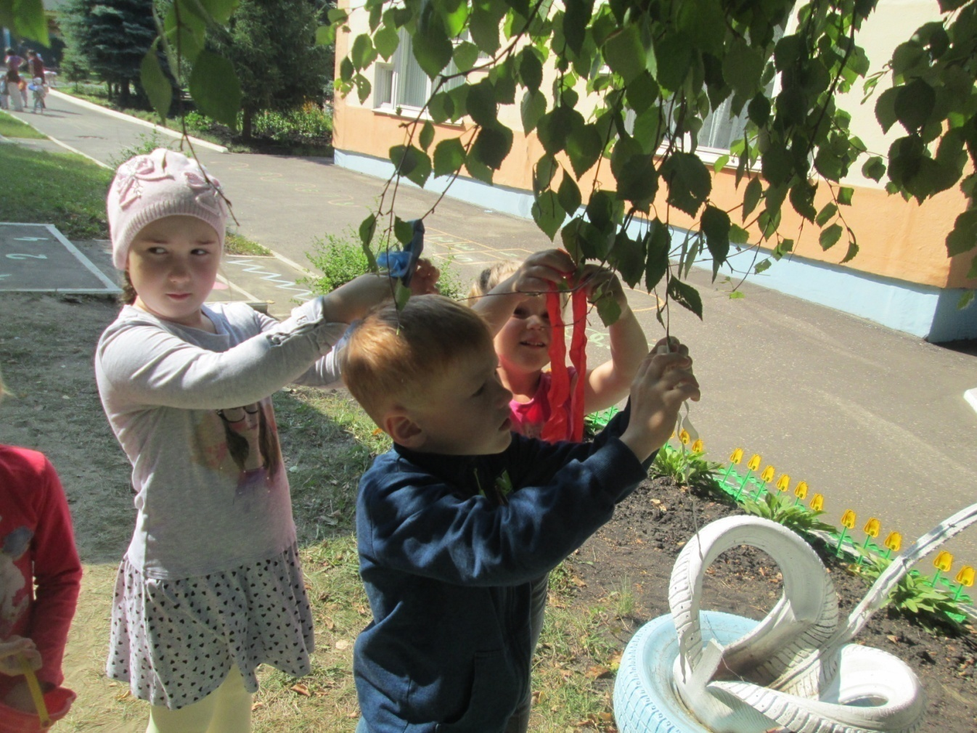

              День любимых стихов и сказок  подарил детям моменты радости, ведь каждый гордился тем, что он выучил и с выражением рассказал «длинное» стихотворение о лете. Особенно трудно было Ангелине , так как у нее есть проблемы  со звукопроизношением.

 Ко «Дню семьи, любви и верности»  проводили беседы об истории возникновения праздника, (Петр и Феврония Муромские умерли в один день -8 июля) о семье, читали рассказы, учили стихотворения. Каждому ребенку было предложено нарисовать свою семью, а затем рассказать, кого и что он изобразил. В подарок  своим семьям  дети сделали  из бумаги символ праздника - ромашки. Родители с радостью принимали скромные, но такие дорогие сердцу  поздравления от своих детей.

Кроме тематических дней проводили беседы  о безопасности детей, о дружбе, о нашей стране и малой Родине.

Каждый месяц дети отмечали дни рождения любимых писателей. В эти дни (6 июня, 5 июля, 29 июля) читались произведения А.С.Пушкина, В.Г. Сутеева, М.Зощенко Дети рисовали рисунки к понравившимся произведениям, пересказывали их.

Знакомясь с безопасным поведением в природе, ребята узнавали о ядовитых растениях и несъедобных грибах нашей местности, учились их различать.

Дети продолжали обогащать и закреплять свой «погодный» словарь. Мы стремились к тому, чтобы они точно описыва­ли погоду, активнее используя в своей речи эпитеты, образные выражения.

Летний словарь: жарко - жара - жарища - жаркий день - жарко печет солнце - жарко, как в печке.

Летний дождик - чем он отличается от дождя весеннего, осеннего? Почему иногда летний дождик называется гриб­ным?

**Летнее небо**: какого оно цвета? Иногда оно ярко-голубое, а иногда эта голубизна кажется поблекшей, выцветшей. Отче­го? Может, от яркого и жаркого летнего солнца выцвело небо, как выцветает ткань?

**Облака**: детям всегда интересно пофантазировать о фор­ме облаков, находили ей аналоги в мире животных или растений. Ознакомили детей со старинными народными названиями летних меся­цев, очень точными с точки зрения природных изменений.

Например, июнь в народном календаре носит имя кресец. «Крес» означает небесный огонь, жаркое летнее солнце. За яр­кость и красоту цветения, царящую в природе, июнь называли еще и червень, то есть червленый, красный, красивый.

Июль за свою красоту, жару, благодатность получил в на­роде несколько названий сенозарник, жарпик, липец, отрадник, серпень.

Август - по-русски зарев, зорничник. Такое название дано ему за яркие, но уже прохладные зори, блестящие от холод­ных рос.

**Наблюдали за продолжительностью дня летом**. Детей интересовали вопросы :А поче­му, в самом деле, летом так поздно темнеет. Мы уже ложимся спать, а за окном не так уж и темно? А почему зимой, когда мы еще только идем из садика, уже темнота на улице и горят все фонари? Старшим дошкольникам уже вполне можно объяс­нить, что и жаркая погода, и долгий день летом связаны с тем, что сейчас наша планета получает больше солнечного света и тепла.

**Наблюдали за дождем** Старшим дошкольникам уже можно объяснить: почему идет дождь? Как получаются тучи? А отчего гремит гром и сверкает молния? Отвечая на вопросы обучали детей правилам безопасного по­ведения во время грозы.

**Наблюдая за землей, за почвой** говорили о том, что почва растениям - деревьям, кустарникам, травам и цветам - необходима, пото­му что именно из нее все они получают свою пищу - влагу и питательные вещества. А что произойдет с почвой, если бу­дет очень жарко и сухо? Как это повлияет на растения? Ка­кой становится почва, когда идет дождь или мы поливаем ее из лейки? Зачем нужно рыхлить почву? Кто, кроме человека, рыхлит ее?

Мы вспоминаем с ребята­ми, что огромное царство растений делится на три государст­ва: государство деревьев, государство кустарников, государство трав и цветов. На участке рассматривали отличительные призна­ки представителей каждого государства, вспоминали названия некоторых растений.

**Наблюдали за птицами.**

Наблюдения за повадками различных птиц даст многое пытливому уму ребенка.

Есть такая примета: если ласточки летают низко - значит, быть дождю. А почему? Оказывается, есть простое объясне­ние. Перед дождем воздух насыщается влагой, становится тя­желым. Насекомые - основная пища ласточек – опускаются ниже, к земле. Вот и приходится ласточкам добывать себе пропитание, опускаясь к земле вместе с насекомыми.

**Детей радовали и наблюдения насекомыми**. Особенно за бабочками., Как бабочки сосут нектар из цветов своим длинным хоботком, словно через соломинку. У бабочек очень красивый узор на крылышках - один из самых красивых, среди создан­ных природой. Но хватать бабочек за крылышки нельзя, так как они покрыты нежной пыльцой, которую легко стереть, а ведь бабочка после этого не сможет летать..

Интересны были и эксперименты и опыты с водой , песком воздухом. Проводились такие опыты как «Песок путешествует по пустыне». «В воде одни вещества растворяются, другие не растворяются». **«Свойства сухого и мокрого песка», «Где мягче почва – на газоне или на тропинке?» «Воздух. Что в пакете?»** Наличие воздуха вокруг. Как его обнаружить и поймать?.: «Мыльные пузыри», знакомили с влиянием солнечных лучей на чёрный и белый цвет., продолжали знакомить со свойствами света и тени.

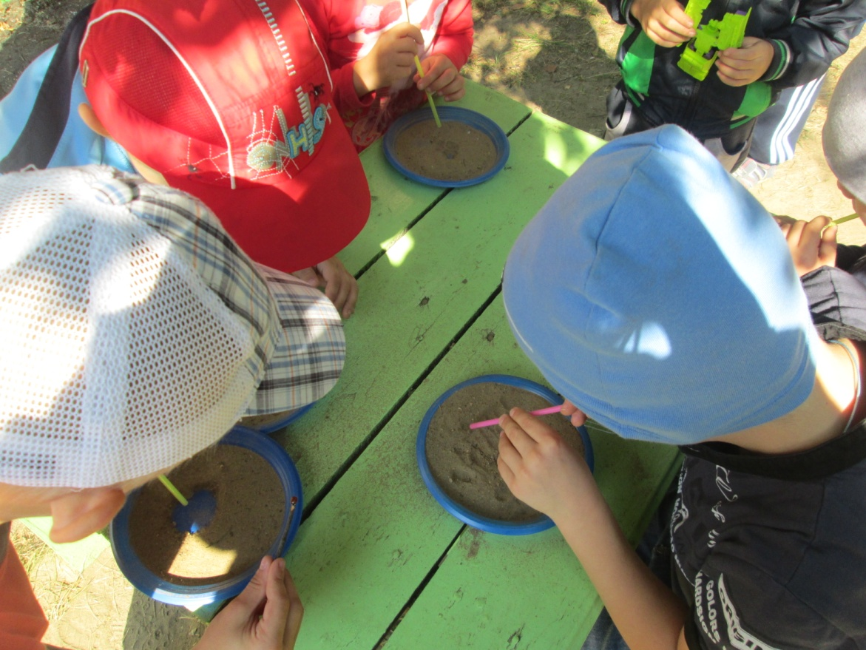

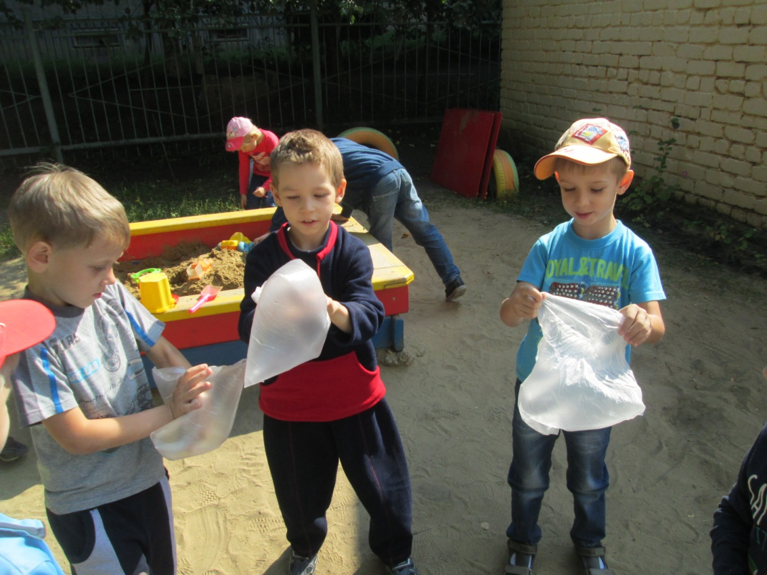

       Вместе с детьми сами посадили цветы на клумбе, лук и петрушку в огороде, ухаживали: поливали, пололи. На территории участка  вместе с детьми наблюдали за луговыми цветами и лекарственными растениями. Ухаживали и наблюдали за ростом растений.

 В летний период были проведены музыкально-спортивные развлечения. «День защиты детей» В праздничной программе детей ожидали веселые танцы , забавные игры и конкурсы.

В рамках празднования дня России был проведен конкурс рисунка на асфальте «Россия и Мордовия вместе», где дети рисовали флаги и гербы стран, и танцевали под веселую музыку.

Вместе со старшей группой № 6 был проведен спортивные  праздник «Ловкие, смелые, сильные, умелые», где дети показали свою ловкость и смелость в подвижных играх и различных состязаниях.. Во время прогулок старшие дошкольники с удовольствием играли не только в подвижные игры, но и в спортивные: футбол, бадминтон.

На прогулке предлагали детям разнообразный материал для игровой деятельности : куклы, машинки, наборы домашних и диких животных, насекомых, рыб, а также физкультурное оборудование : скакалки, мячи, обручи, кегли, пласмассовый строительный материал.

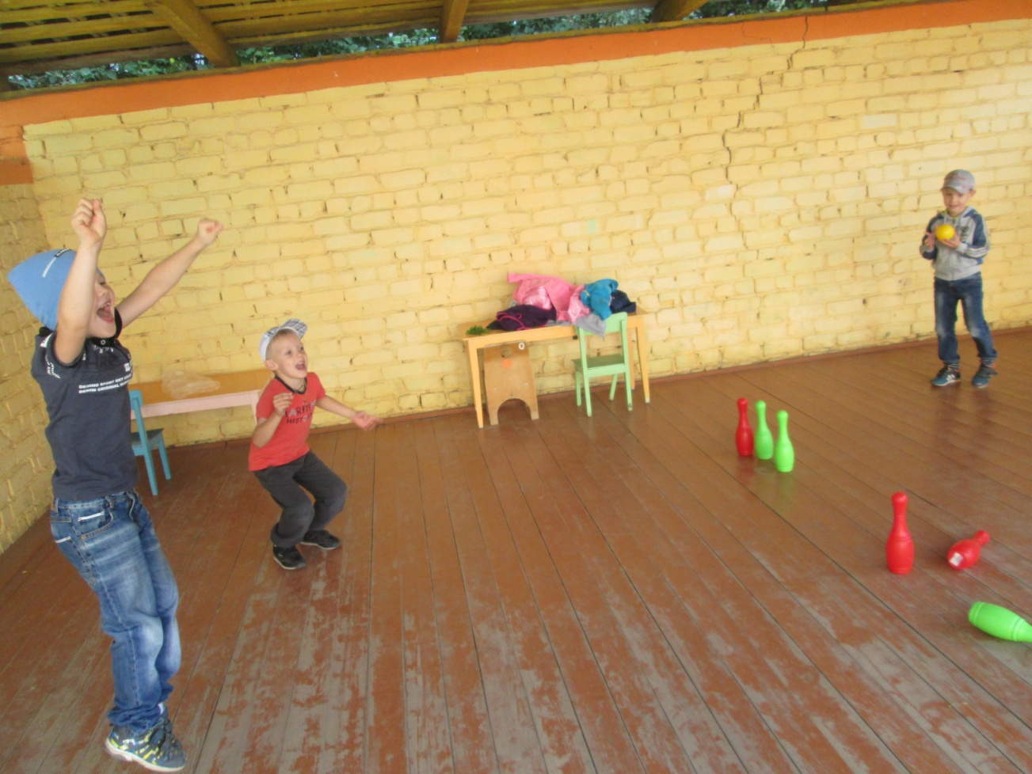

В пасмурные дни, дети играли в группе в различные игры : со строительным материалом , с конструктором «лего», настольные игры, в сюжетно-ролевые игры : «Семья», «Салон красоты», »Солдаты и моряки» и т. д., рассматривали иллюстрации в книгах и разные дидактические картинки, слушали песенки, воспитатели читали стихи, сказки, рассказы, лепили любимых мультипликационных героев.

Летом родителям  были предложены консультации: «Лето и безопасность», «Ребенок на даче», «Как правильно одеть ребенка», «Осторожно грибы», «Если ребенка ужалила пчела», «Как правильно переходить дорогу» и др.

        В результате проведения летне-оздоровительной работы дети:

- выросли, отдохнули, повзрослели , поправили свое здоровье;

-получили новые знания, повысили интерес к окружающему миру, творчеству и познанию;

-развили интерес к природе, желание беречь ее и заботиться о ней;

-повысили интерес и желание заниматься спорту и играть в подвижные игры.

В своей дальнейшей работе мы планируем :

-продолжать использовать комплекс закаливающих процедур с использованием природного факторов: воздуха, солнца воды, учитывая индивидуальные способности детей;

-воспитывать интерес и желание детей участвовать в подвижных играх и физических упражнениях на прогулке;

-проводить работу с родителями по закаливанию детей, больше дать информации на эту тему;

- проводить совместные спортивные праздники и развлечения.